Tillsynsbegäran – information om höga naturvärden och fridlysta arter i avverkningsanmälan A 29860-2022 i Tomelilla kommun

Detta dokument behandlar höga naturvärden i avverkningsanmälan A 29860-2022 i Tomelilla kommun. Denna avverkningsanmälan inkom 2022-07-14 00:00:00 och omfattar 14,1 ha.

Vi begär härmed att Skogsstyrelsen fattar beslut enligt miljöbalken som säkerställer att skogens höga naturvärden bevaras samt säkerställer att EU-lagstiftning efterlevs och att artskyddsbrott förhindras. Vi önskar även ta del av de ställningstaganden och beslut som myndigheterna meddelar till följd av aktuell avverkningsanmälan och föreningens inlaga (se 34 § förvaltningslagen).

Nedan beskrivs fynd av naturvårdsarter och fridlysta arter som gjorts i det avverkningsanmälda området.

# Naturvårdsarter

I avverkningsanmälan har följande 25 naturvårdsarter hittats: ask (EN), askvårtlav (EN), almlav (VU), Corticeus longulus (VU), fläcklungört (VU), mulmknäppare (VU), bokvedvivel (NT), bokvårtlav (NT), desmeknopp (NT), hålnunneört (NT), hålskenknäppare (NT), jordtistel (NT), sommarfibbla (NT), stiftklotterlav (NT), tvåfärgad barksvartbagge (NT), grov baronmossa (S), grå skärelav (S), guldlockmossa (S), gulnål (S), lönnlav (S), platt fjädermossa (S), rikfruktig blemlav (S), strävlosta (S), trubbfjädermossa (S) och sankt pers nycklar (§8). Av dessa är 15 rödlistade. För rödlistade arter har rödlistekategorin angivits inom parentes. Arter som är signalarter enligt Skogsstyrelsen har markerats med (S). För fridlysta arter anges även paragrafen i Artskyddsförordningen som arten är fridlyst enligt.

De påträffade naturvårdsarterna är ett tydligt kvitto på att detta rör sig om en skog med höga naturvärden. I Figur 1 visas en karta över det avverkningsanmälda området, där samtliga fyndplatser för naturvårdsarter som finns registrerade på Artportalen har markerats.

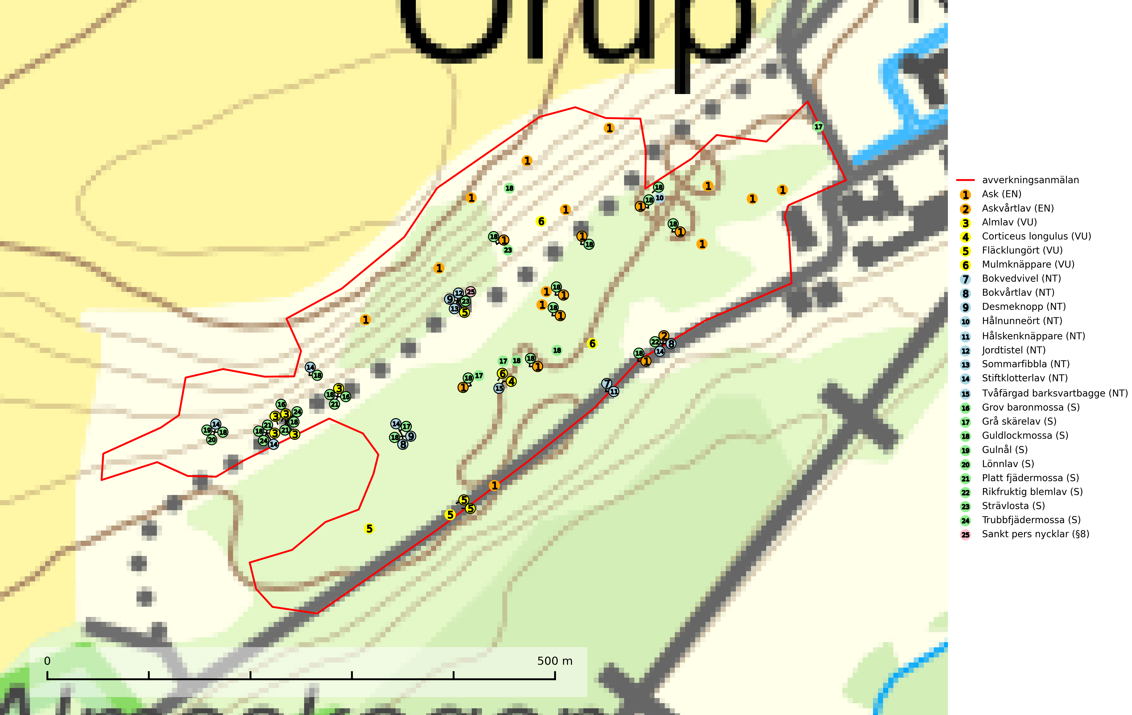

Figur 1. Fyndplatser för naturvårdsarter i det avverkningsanmälda området (röd linje). Markörer utan svart kant är placerade på fyndplatsen. Markörer med svart kant är placerade vid sidan av fyndplatsen och har ett svart streck som visar fyndplatsens exakta position. Kartans mittpunktskoordinat är N 6153036, E 432402 i SWEREF 99 TM.

**Almlav (VU)** förekommer främst i södra och mellersta Sverige men har även några enstaka förekomster upp till Åsele Lappmark. Växer på gamla ädellövträd (till mer än 80% på ask och alm) eller i norra Sverige på sydvända klippväggar av dolomit eller kalksten. Almlav har tillsammans med lunglav lyfts fram som en av de mest användbara indikatorerna på skyddsvärd ädellövskog. Den visar på såväl hela biotoper som enskilda träd med höga naturvärden (SLU Artdatabanken, 2024; Nitare & Skogsstyrelsen, 2019).

**Askvårtlav (EN)** är en starkt hotad art som huvudsakligen växer på slät askbark i fuktig och skuggig, helst sluten ädellövskog. Alla lokaler med arten bör skyddas (SLU Artdatabanken, 2024).

**Bokvårtlav (NT)** växer på barken av gamla bokar samt avenbok och är en bra signalart för skogsbestånd med höga naturvärden. Gamla bokskogar där laven förekommer i särskilt rikliga bestånd bör bevaras (SLU Artdatabanken, 2024; Nitare & Skogsstyrelsen, 2019).

***Corticeus longulus* (VU)** är en avlång barksvartbagge med rödbrun grundfärg och långsmal, cylindrisk kroppsform (3–3,5 mm lång). Arten kännetecknas av att bakbenens första fotled är tydligt längre än de följande två lederna, vilket skiljer den från närstående arter. Larvutvecklingen sker i gångar av olika barkborrar under tunn bark på grova gren- och toppdelar på barrträd, främst tall. I Sverige främst hos mindre märgborre och skarptandad barkborre som tillhör en grupp barkborrar vars larver först lever av bark och därefter av blånadssvamp i splintveden. Tallskogar tillhör de livsmiljöer som förändrats i stor skala, där många kvadratmil har omvandlats till unga produktionsskogar. I sådana skogar saknas förutsättningar för de ovannämnda barkborrarna, och den avlånga barksvartbaggen drabbas i än högre grad. Tallskogar med stark förekomst av mindre märgborre och skarptandad barkborre bör avsättas som reservat. Hänsyn bör tas vid slutavverkning av talldominerad skog så att avverkningsrester som gren- och toppdelar (s.k. GROT) lämnas. *Corticeus longulus* ingår i ett åtgärdsprogram för hotade arter (ÅGP) (SLU Artdatabanken, 2024; Pettersson, 2014).

**Desmeknopp (NT)** förekommer främst i södra delarna av landet, enstaka spridda förekomster finns till åtminstone Medelpad. Växer i skilda miljöer, företrädesvis i lövskog där marken är fuktig, skuggig, närings- och mullrik. Arten har minskat kraftigt under senare år, framför allt på grund av skogsavverkningar och dräneringar. Minskningstakten har uppgått till 25 (15–35) % under de senaste 30 åren och bedöms vara nära gränsvärdet för Sårbar (VU). (A2bc+4abc). Skogsavverkning på lokaler med förekomst av desmeknopp missgynnar eller utplånar arten (SLU Artdatabanken, 2024; Nitare & Skogsstyrelsen, 2019).

**Grå skärelav** växer på barken av mycket gamla och grova jätteekar i halvöppet eller öppet läge. Sverige har ett stort internationellt ansvar att bevara dessa grova ekjättar och det är viktigt att hålla öppet kring deras konkurrenskänsliga kronor. Arten följs ofta av ett stort antal rödlistade lavar varför särskilt rika lokaler med grå skärelav bör skyddas (SLU Artdatabanken, 2024; Nitare & Skogsstyrelsen, 2019).

**Hålnunneört (NT)** växer i halvskuggig, frisk, kalkhaltig och näringsrik mark i ädellövskogar men också lokalt i parker. I Skåne, där den huvudsakligen är knuten till landskapets rikaste ädellövskogar på frisk eller något fuktig mark, har undersökningar visat att arten kan ha tappat uppemot 75 % av sina lokaler under det senaste halvseklet. Arten har svårt att sprida sig till nya lokaler, varför det är viktigt att ädellövskogar med nunneört sköts på sätt som passar/gynnar arten för att den ska överleva. Alltför kraftig utglesning av träd på växtplatsen ger ökad instrålning, som ofta leder till att nunneörten försvinner (SLU Artdatabanken, 2024; Nitare & Skogsstyrelsen, 2019).

**Stiftklotterlav (NT)** är en mycket bra signalart som alltid signalerar skogsområden med höga naturvärden. Den föredrar skog med långvarig kontinuitet av gamla lövträd och permanent hög och jämn luftfuktighet. Arten missgynnas vid avverkning på eller i direkt anslutning till lokalerna. Naturskogsartade ädellövskogsbestånd med rika populationer av laven bör skyddas (SLU Artdatabanken, 2024; Nitare & Skogsstyrelsen, 2019).

**Strävlosta** är ett sällsynt och exklusivt lundgräs som växer i extremrika ädellundskogar och lundar, men även i extremrika kalkbarrskogar. Arten är placerad högst upp i Skogsstyrelsens värdepyramid för bedömning av skog med höga naturvärden och på växtplatserna finns normalt många andra rödlistade och hotade arter (Nitare & Skogsstyrelsen, 2019).

# Fridlysta arter

Följande fridlysta arter har sina livsmiljöer och växtplatser i den avverkningsanmälda skogen: sankt pers nycklar (§8).